湖南中医药大学离校管理操作手册

目录
1.系统登陆 2
2．离校系统操作说明 3
2.1概述 3
2.2操作用户 3
2.3详细功能描述 3
2.3.1离校现场办理 3
2.3.2离校学生服务 7

教师的简易操作手册

1.系统登陆
打开浏览器，输入系统访问地址： http://xg.hnctcm.edu.cn
进入登陆页面，输入用户名（00+工资号）和密码（密码默认和用户名相同）例如帐号000001 密码为000001
登陆系统如下图：

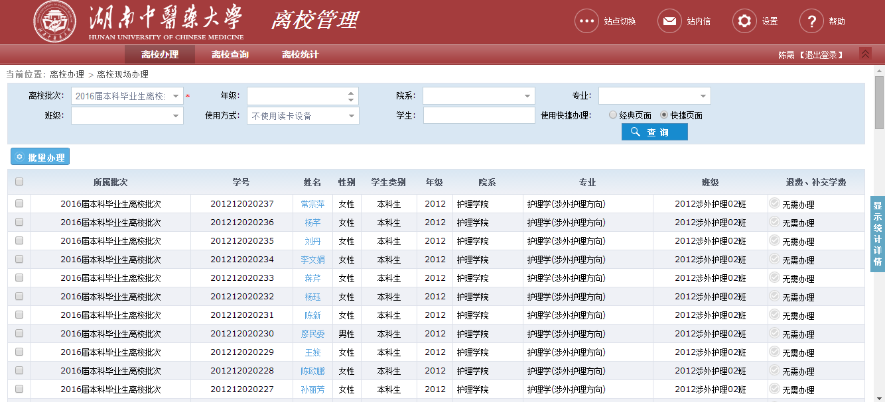

2．离校系统操作说明

2.1概述
离校管理用户毕业生查看自己离校办理信息和老师为学生办理离校手续。

2.2操作用户
离校办理老师（离校单打印、离校办理）
学生（查看自己的离校办理信息）

2.3详细功能描述

2.3.1离校现场办理
【菜单位置】
离校办理离校现场办理
【功能描述】
老师给学生办理离校。
【操作用户】
离校管理员、环节授权的人员
【操作描述】
主页面样式如下：
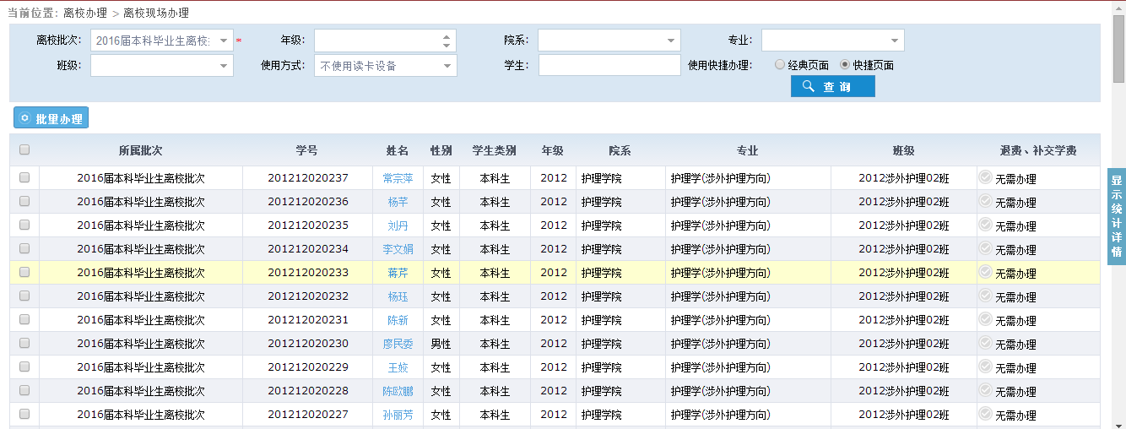
图表 离校现场办理
- 离校现场办理
【离校现场办理】：离校现场办理分为经典页面和快捷页面，点击学生姓名可进入经典页面和快捷页面，点击同意或不通过后，保存进行办理。
【经典页面】
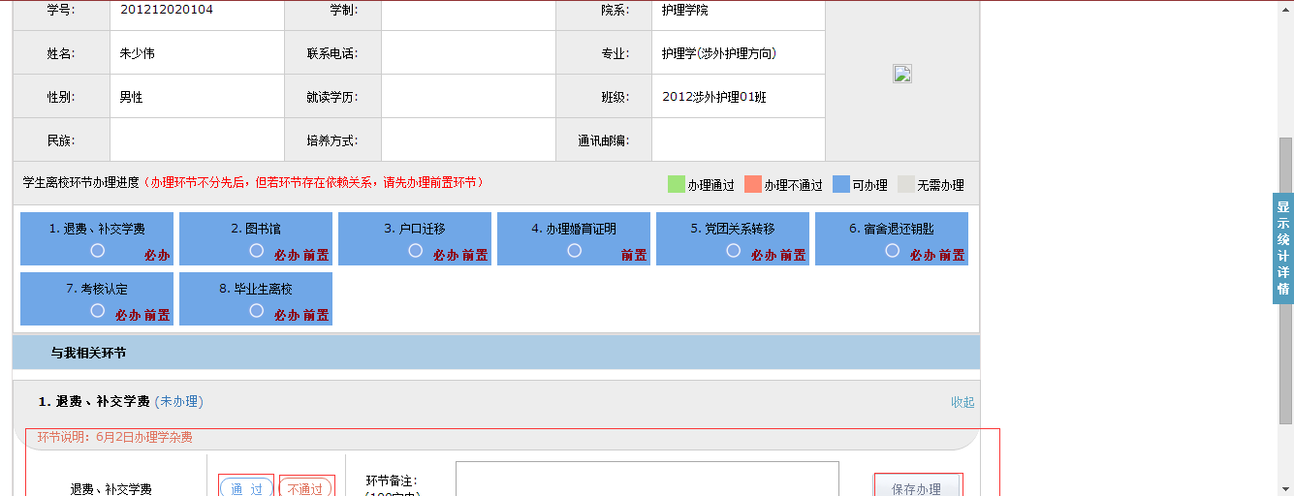
图表 经典页面
【快捷页面】
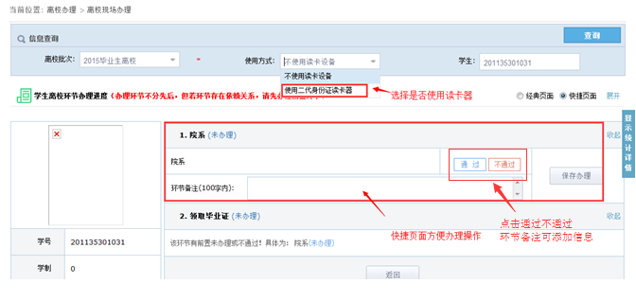
图表 快捷页面
- 批量办理
【批量办理】：勾选学生，点击“批量办理”。
第一步：勾选或者查询出学生点击“批量办理”按钮，页面就会跳转到新的页面，样式如下：
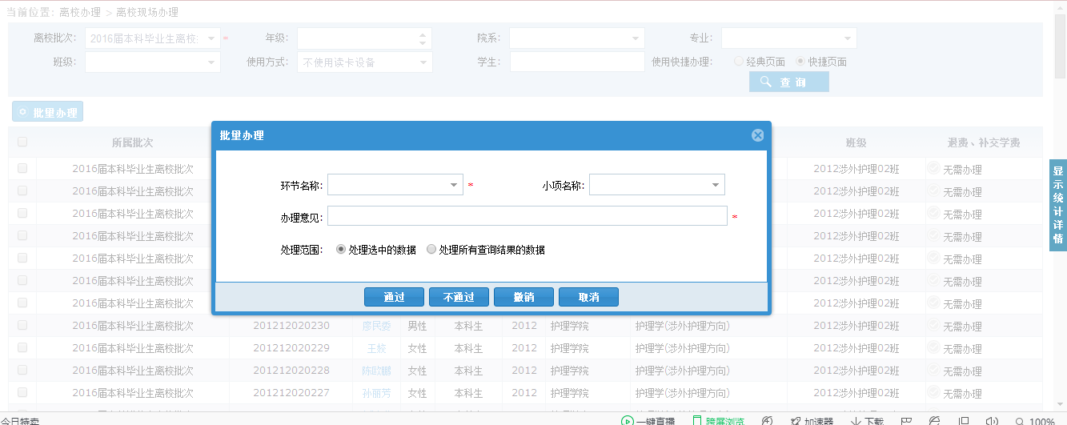
图表 离校现场办理-批量办理
第二步：选择办理环节并填写办理意见，再执行办理操作。（有小项的环节需要选择小项）
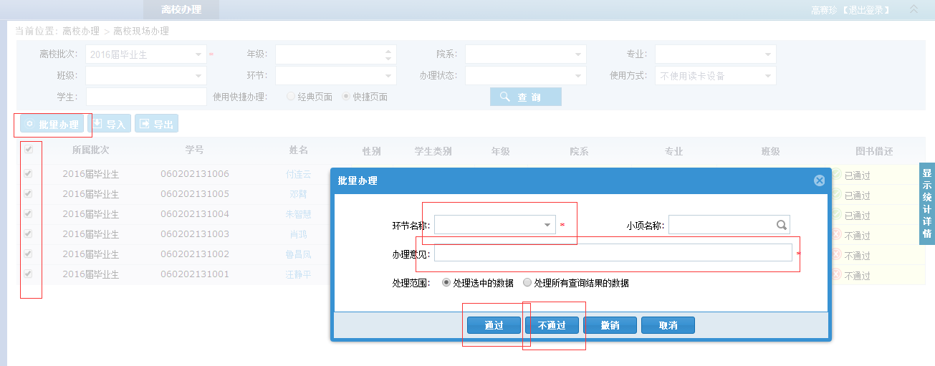
图表 离校现场办理-批量办理
- 统计详情
【统计详情】：查看学生办理情况。
可以展开和隐藏，如下图所示：
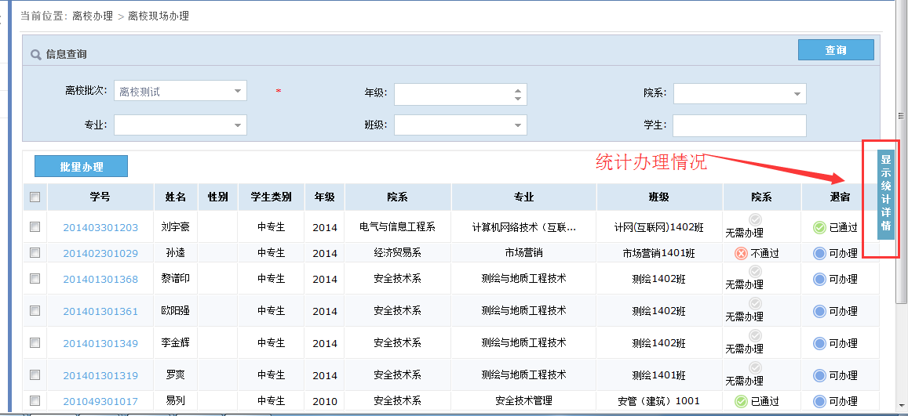
图表 统计详情
学生的简易操作手册

2.3.2离校学生服务

1.系统登陆
打开浏览器，输入系统访问地址： http://xg.hnctcm.edu.cn
进入登陆页面，输入学号和密码（密码默认为：123456） 例如：帐号000001 密码为123456
登陆系统如下图：
【菜单位置】
离校学生服务
【功能描述】
给离校学生提供查询办理情况、办理地点、备注等相关信息。
【操作用户】
离校学生
【操作描述】
主页面样式如下：
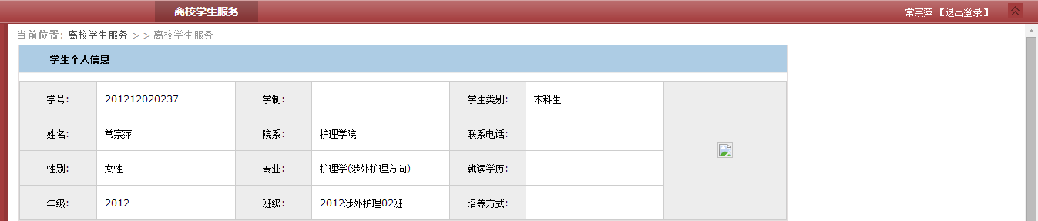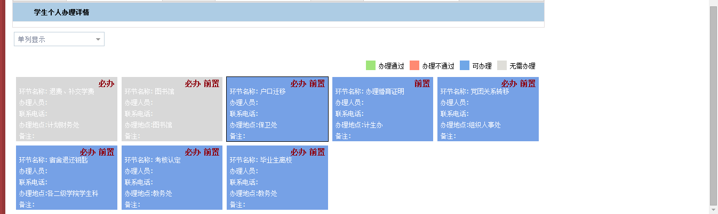
图表 离校学生服务
学生登录系统后可以查询所有部门对本人审批情况后，看是否可领毕业证，若不能领取毕业证，请查看哪项审核未通过，请到相关部门进行办理。
毕业离校手续都办完后，请于毕业典礼后到所在系部领取党团关系转移证明、领取毕业证、学位证、办理行李邮寄（托运）手续、宿舍家具清理及验收（向楼栋管理员申请交房并交房门钥匙），最后毕业离校。

